SIGRH
Sistema Integrado de Gestão de Recursos Humanos

UCS0400 – Manter Parâmetros do Pagamento no Agrupamento
Histórico de Revisões

Data | Versão | Descrição | Autor
14/05/2008 | 1.0 | Elaboração do documento. | Liliane Frez
09/09/2008 | 2.0 | Inclusão da referência à regra RGN2.2.2.1 e RGN2.1.40.2 | Liliane Frez
05/10/2021 | 3.0 | Atendimento a solicitação 15927/2021 | Candido Matos dos Santos

Índice

1. Pacote/Caso de Uso 5
Manter Parâmetros do Pagamento no Agrupamento 5
1.1. Descrição 5
1.2. Menu 5
2. Conceito 5
2.1. Conceitos principais 5
2.2. Conceitos associados 5
3. Diagrama 6
4. Casos de Uso 7
4.1. Incluir Parâmetro de Pagamento no Agrupamento 7
4.1.1. Fluxo Básico 7
4.2. Alterar Parâmetro de Pagamento no Agrupamento 7
4.2.1. Fluxo Básico 7
4.2.2. Fluxo alternativo: Criar nova vigência – Substitui a partir do passo 4.2.1.5 7
4.2.3. Fluxo alternativo 2: Retificar Vigência Finalizada ou com Pagamento Calculado – Substitui a partir do passo 4.2.1.6 8
4.3. Excluir Parâmetro de Pagamento no Agrupamento 8
4.3.1. Fluxo Básico 8
4.4. Listar Parâmetros de Pagamento no Agrupamento 9
4.4.1. Fluxo Básico 9
4.5. Visualizar Parâmetros de Pagamento no Agrupamento Retificados 9
4.5.1. Fluxo Básico 9
5. Regras de Negócio 10
5.1. RN001 Bloqueio do botão “Novo” 10
5.2. RN002 Rubrica no Agrupamento 10
5.3. RN003 Rubrica somente para um tipo de tributação 10
5.4. RN004 Operações não permitidas quando órgão possui folha de pagamento calculada 10
5.5. RN005 Rubrica própria para tributações 11
5.6. RN006 Vigência contida 11
5.7. RN007 Campo percentual 11
5.8. RN008 Validação de vigência (se última) quando alteração retificadora 11
5.9. RN009 Validação de vigência (verificando anterior) quando alteração retificadora 12
5.10. RN010 Atualização de vigência retificadora 12
5.11. RN011 Validação de vigência quando alteração não retificadora 12
5.12. RN012 Atualização de vigência não retificadora 12
5.13. RN013 Exclusão da última vigência 13
5.14. RN014 Operações não permitidas quando órgão possui folha de pagamento calculada 13
5.15. RN015 Atualização de vigência anterior quando exclusão da última vigência 13
5.16. RN016 Referência final maior que a referência inicial 14
5.17. RN017 Navegação em dados Retificados 14
5.18. RN018 Verificar Autorização para Alterar Vigências Finalizadas ou com Folhas Fechadas no Período 14
5.19. RN019 Alimentar tabelas retificadas 14
5.20. RN020 Verificar se retificação envolve Vigência (mês e ano) 15
6. Anexos 16
6.1. Tabelas Envolvidas 16
7. Telas 17
7.1. Tela Principal e Listar 17
7.2. Tela Incluir Parâmetro de Pagamento no Agrupamento 18
7.3. Tela Alterar Parâmetro de Pagamento no Agrupamento 19
7.4. Tela Alterar Parâmetro de Pagamento no Agrupamento (com retificações) 19
7.5. Tela Visualizar Parâmetros de Pagamento no Agrupamento Retificados 20
8. Relatório (s) 21

Pacote/Caso de Uso

Manter Parâmetros do Pagamento no Agrupamento

Descrição

Pacote responsável por agrupar os casos de uso de manutenção dos parâmetros de pagamento no agrupamento. Permite incluir, alterar, excluir e listar os parâmetros de pagamento no Agrupamento cadastrados no sistema.

Menu
Módulo: TABELAS
Submódulo: PAGAMENTOS

Conceito

Conceitos principais

Parâmetros de Pagamento no Agrupamento | Relação dos parâmetros de pagamento de cada agrupamento do Estado.

Conceitos associados

Agrupamento | Conjunto de órgãos que estão sob uma mesma Orientação de Gestão de Recursos Humanos.

Diagrama
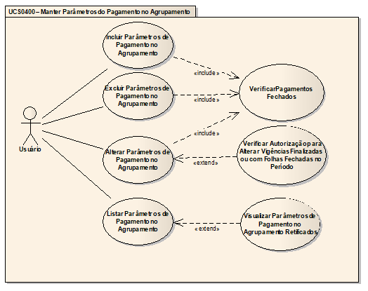

Casos de Uso

Incluir Parâmetro de Pagamento no Agrupamento

Fluxo Básico

O ator solicita a funcionalidade de manutenção de parâmetros de pagamento no agrupamento (Tela Principal e Listar);

O sistema valida a regra de interface RN001;

O ator seleciona a funcionalidade de incluir parâmetro de pagamento no agrupamento;

O sistema apresenta os dados para preenchimento (Tela Incluir);

O ator informa os dados necessários;

O ator seleciona a opção de incluir;

O sistema valida as informações de acordo com as Regras de Negócio (RN002, RN003, RN004, RN005, RN006, RN007);

O sistema processa a operação e exibe a mensagem MSG0050 ("Inclusão efetuada com sucesso!").

Alterar Parâmetro de Pagamento no Agrupamento

Fluxo Básico

O ator seleciona o parâmetro de pagamento após executar a funcionalidade “Listar Parâmetros de Pagamento no Agrupamento”;

O ator solicita a funcionalidade que permite alterar os dados do parâmetro de pagamento selecionado (Tela Alterar);

O sistema apresenta os dados da vigência do parâmetro selecionado;

O ator altera os dados necessários;

O ator seleciona a opção “Retificar última alteração”;

O ator seleciona a opção de alterar;

O sistema valida as informações de acordo com as Regras de Negócio (RN002, RN003, RN004, RN005, RN006, RN007, RN008, RN009);

O sistema valida as informações, processa a operação RN010 e exibe a mensagem MSG0051 ("Alteração efetuada com sucesso!").

Fluxo alternativo: Criar nova vigência – Substitui a partir do passo 4.2.1.5

O ator seleciona a opção “Criar nova vigência”;

O ator seleciona a opção de alterar;

O sistema valida as informações de acordo com as Regras de Negócio (RN002, RN003, RN004, RN005, RN006, RN007, RN011);

O sistema valida as informações, processa a operação RN012 e exibe a mensagem MSG0051 ("Alteração efetuada com sucesso!").

Fluxo alternativo 2: Retificar Vigência Finalizada ou com Pagamento Calculado – Substitui a partir do passo 4.2.1.6

O ator seleciona a opção de alterar;

O sistema identifica que existem folhas calculadas em definitivo (RN004), verifica se o usuário tem permissão conforme regra RN018 e se a referência da vigência NÃO foi alterada conforme RN020.

O sistema exibe uma mensagem de confirmação (“Vigência finalizada ou existem folhas fechadas no período para algum órgão do agrupamento. Deseja prosseguir? ” );

O sistema valida as informações de acordo com as Regras de Negócio (RN002, RN003, RN005, RN006, RN007) ignorando as regras (RN004, RN009 e RN008);

O sistema valida as informações, processa a operação RN019 e exibe a mensagem MSG0051 ("Alteração efetuada com sucesso!").

Excluir Parâmetro de Pagamento no Agrupamento

Fluxo Básico

O ator seleciona o parâmetro de pagamento após executar a funcionalidade “Listar Parâmetros de Pagamento no Agrupamento”;

O ator submete a opção de excluir a vigência de parâmetro de pagamento selecionada;

O sistema valida a exclusão de acordo com as Regras de Negócio (RN013, RN014);

O sistema processa a regra RN015 e exibe a mensagem MSG0052 ("Exclusão efetuada com sucesso!").

Listar Parâmetros de Pagamento no Agrupamento

Fluxo Básico

O ator solicita a funcionalidade de manutenção de parâmetros de pagamento no agrupamento;

O sistema valida a regra de interface RN001;

O sistema exibe os filtros para listagem de parâmetros de pagamento no agrupamento (Tela Principal e Listar);

O ator informa os dados do filtro;

O ator submete a opção de listar;

O sistema valida as informações de acordo com as regras estabelecidas no documento Regras de Negócio RN016;

O sistema exibe uma lista com os dados dos parâmetros de pagamento no agrupamento conforme pesquisa por ordem decrescente de referência inicial de vigência.

Visualizar Parâmetros de Pagamento no Agrupamento Retificados

Fluxo Básico

O ator executa a funcionalidade “Listar Parâmetros de Pagamento no Agrupamento”;

O ator seleciona a linha de um registro que possua uma ou mais retificações e aciona a opção “Informações Principais”;

O sistema apresenta os dados do parâmetro selecionado incluindo no canto superior direito uma caixa de seleção para navegar do registro atual para o(s) registro(s) retificado(s);

O ator seleciona na caixa de seleção um registro retificado;

O sistema atualiza os dados da tela desabilitando alterações conforme regra de negócio RN017;

Regras de Negócio

RN001 Bloqueio do botão “Novo”
Caso seja verificado que existe vigência cadastrada o sistema deve bloquear o botão “Novo”;

RN002 Rubrica no Agrupamento
Deverá ser verificado se a rubrica digitada está associada ao Agrupamento da sessão. Caso seja verificado que a Rubrica não pertence ao Agrupamento o sistema exibe a mensagem MSG1736 (“Rubrica informada não cadastrada para o Agrupamento.”).

RN003 Rubrica somente para um tipo de tributação
A Rubrica de Pagamento não poderá ser utilizada para mais de um tipo de tributação. Caso seja verificado que o ator associou uma mesma rubrica para mais de tipo de tributação o sistema exibe a mensagem MSG1602 (“<nome_da_operação> não efetuada. A Rubrica de Pagamento não pode ser associada a mais de um tipo de tributação. ”).

RN004 Operações não permitidas quando órgão possui folha de pagamento calculada
Não será permitida a inclusão ou alteração do registro quando existirem folhas de pagamento calculadas em definitivo em algum órgão associado a este agrupamento, a partir da referência inicial informada. Caso seja verificado que existem folhas de pagamento calculadas em definitivo o sistema exibe a mensagem MSG1534 (“<nome_da_operação> não efetuada. Existem folhas de pagamento calculadas a partir da Referência Inicial informada.”). A verificação deve ser feita através da realização do caso de uso “Verificar Pagamentos Fechados”, informando os órgãos, o indicativo de tipo de folha como nulo (todos os tipos de folha), o tipo de verificação “a partir de uma referência” e a referência inicial informada.

RN005 Rubrica própria para tributações
Nos parâmetros de pagamento do agrupamento serão permitidas apenas associações de rubricas próprias para tributação. Caso seja verificado que a rubrica selecionada não é própria para pagamento de tributação o sistema exibe a mensagem MSG1634 (“<nome_da_operação> não efetuada. A Rubrica selecionada não é própria para pagamento de tributações. ”).

RN006 Vigência contida
A Rubrica de Pagamento no Agrupamento associada no Parâmetro de Pagamento deve possuir vigência contida a partir da Referência Inicial informada. Caso seja verificado que o ator informou uma rubrica que não pertence à referência informada o sistema exibe a mensagem MSG1666 (“<nome_operação> não efetuada. A Referência Inicial informada não está contida na vigência da Rubrica de Pagamento no Agrupamento (<código da rubrica>). ”).

RN007 Campo percentual
Campos de porcentagem não podem ser preenchidos com valor zero ou maior que 100. Para esta validação apresentar a mensagem MSG1644 (“Campo percentual não pode ser preenchido com zero ou valor maior que 100.”).

RN008 Validação de vigência (se última) quando alteração retificadora
Somente será permitida a alteração da última vigência ativa. Caso seja verificado que a vigência alterada não é a última ativa o sistema emite a mensagem MSG0618 (“Não é possível <nome_operacao> uma vigência que não seja a última vigência ativa.”).

RN009 Validação de vigência (verificando anterior) quando alteração retificadora
A referência inicial deve ser maior que a referência inicial da vigência anterior. Caso seja verificado que o ator informou uma referência inicial menor, o sistema emite a mensagem MSG1499 (“Alteração não efetuada. A Referência Inicial deve ser maior que a Referência Inicial da vigência anterior.” ).

RN010 Atualização de vigência retificadora
Caso seja verificado que o ator alterou a referência inicial, a referência final da vigência anterior deve ser encerrada com a nova referência inicial menos 1 mês.

RN011 Validação de vigência quando alteração não retificadora
A referência inicial deve ser maior que a referência inicial da vigência atual. Caso seja verificado que o ator informou uma referência inicial menor, o sistema emite a mensagem MSG1514 (“Alteração não efetuada. A Referência Inicial deve ser maior que a Referência Inicial da vigência atual. ”).

RN012 Atualização de vigência não retificadora
A inclusão de uma nova vigência corresponderá à inclusão de um novo registro. A vigência anterior deve ser encerrada com a referência final igual à nova referência inicial menos 1 mês, desde que a vigência anterior já não esteja finalizada.

RN013 Exclusão da última vigência
Somente será permitida a exclusão da última vigência. Caso seja verificado que o ator não selecionou a última vigência o sistema exibe a mensagem MSG0618 ("Não é possivel <nome_operacao> uma vigência que não seja a última vigência ativa.").

RN014 Operações não permitidas quando órgão possui folha de pagamento calculada
Não será permitida a exclusão da vigência quando houver folha de pagamento calculada em definitivo para um dos órgãos associado ou para o próprio órgão do agrupamento, a partir da referência inicial da vigência. Caso seja verificado que existem folhas de pagamento calculadas em definitivo a partir a referência inicial o sistema exibe a mensagem MSG1532 (“<nome_da_operação> não efetuada. Existem folhas de pagamento calculadas a partir da Referência Inicial da vigência.”). A verificação será feita através da realização do caso de uso “UCS 001 – Verificar Pagamentos Fechados” do módulo “Pagamentos”, informando o(s) órgão(s), o indicativo de tipo de folha como nulo (todos os tipos de folha), o tipo de verificação “a partir de uma referência” e a referência inicial informada.

RN015 Atualização de vigência anterior quando exclusão da última vigência
Quando da exclusão da última vigência, será verificada a existência de vigência anterior. Caso seja verificada a existência de vigência anterior com referência final igual à referência inicial da vigência excluída menos 1 mês, o sistema deverá atualizar a referência final da vigência anterior para nula.

RN016 Referência final maior que a referência inicial
Quando informado o campo referência final, o mesmo deve ser maior ou igual a referência inicial. Caso seja verificado que o ator informou menor que a inicial o sistema exibe a mensagem MSG0761 (“<nome_campo_1> deve ser maior que o <nome_campo_ 2>. ”).

RN017 Navegação em dados Retificados
Ao navegar pelos dados retificados (anteriores) NÃO será permitido editar ou excluir o registro, ou seja, botões e campos estarão desabilitados permanecendo apenas para leitura. No campo retificação será exibida a data e hora que ocorreu a retificação e logo abaixo o CPF de quem a fez. Os dados apresentados serão obtidos das tabelas retificadas.

RN018 Verificar Autorização para Alterar Vigências Finalizadas ou com Folhas Fechadas no Período
Verifica se o usuário possui autorização definida em SEGURANCA / CONFIGURACOES / DEFINIR PARAMETROS DO AGRUPAMENTO para alterar vigências finalizadas ou com folhas fechadas no período (código do parâmetro 264).

RN019 Alimentar tabelas retificadas
Quando uma alteração com a opção “Retificar última alteração” não envolver os campos da vigência (mês e ano) e for barrada pela RN004 (Verificar Pagamentos Fechados).
Caso o usuário tenha permissão para Alterar Vigências Finalizadas ou com Folhas Fechadas no Período (RN018), as regras de negócio RN004, RN008 deverão ser ignoradas e antes de realizar a alteração o sistema deverá replicar os dados anteriores para tabelas retificadas, incluindo na tabela de retificação principal (EPAGAGRUPAMENTOPARAMETRORET) os dados do CPF do retificador, data e hora da retificação para posterior acesso e consulta.

RN020 Verificar se retificação envolve Vigência (mês e ano)
Verifica se a referência inicial da vigência (mês ou ano) está sendo alterada. Quando estiverem não deve permitir Alterar Vigências Finalizadas ou com Folhas Fechadas no Período.

Anexos

Tabelas Envolvidas
As tabelas retificadas serão responsáveis por guardar os dados anteriores a alteração.
Original | Retificada (* retificada principal)
EPAGAGRUPAMENTOPARAMETRO | EPAGAGRUPAMENTOPARAMETRORET*
EPAGAGRUPPARAMTPINCORP | EPAGAGRUPPARAMTPINCORPRET
EPAGAGRUPPARAMCARGOCOM | EPAGAGRUPPARAMCARGOCOMRET
EPAGADICIONALINTERIORIZACAO | EPAGADICIONALINTERIORIZACAORET

Telas

Tela Principal e Listar
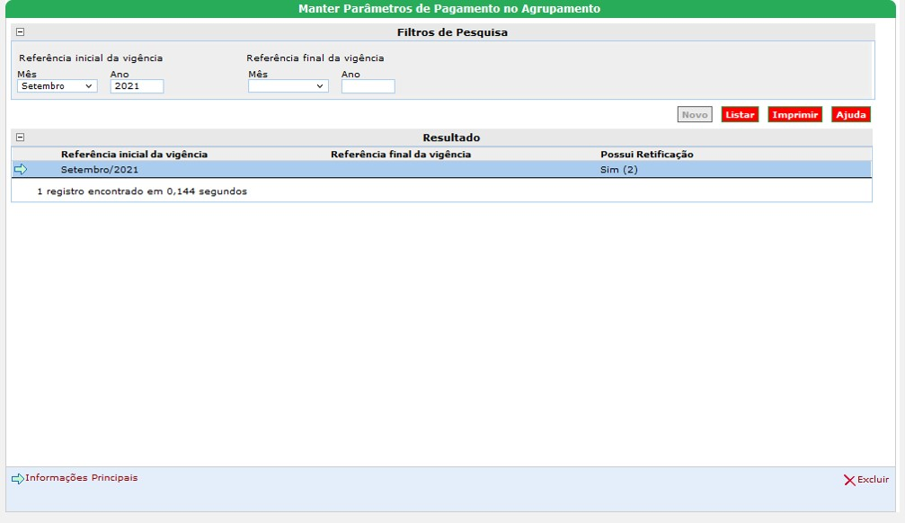
Figura 1 - Tela principal

Tela Incluir Parâmetro de Pagamento no Agrupamento
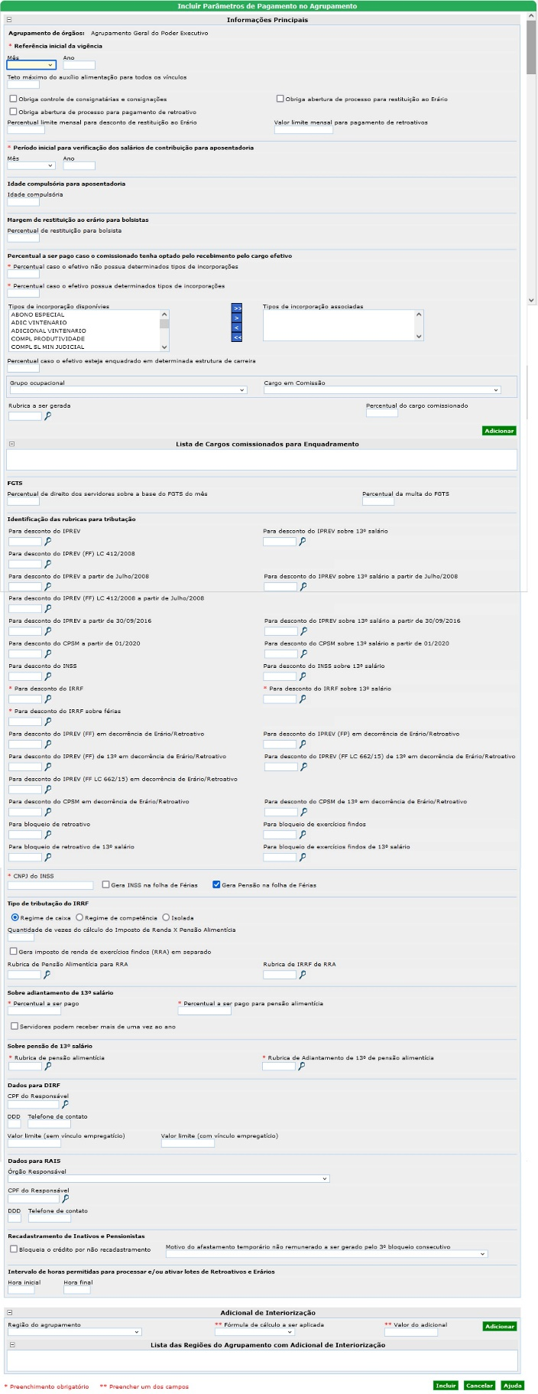
Figura 2 - Tela Incluir

Tela Alterar Parâmetro de Pagamento no Agrupamento
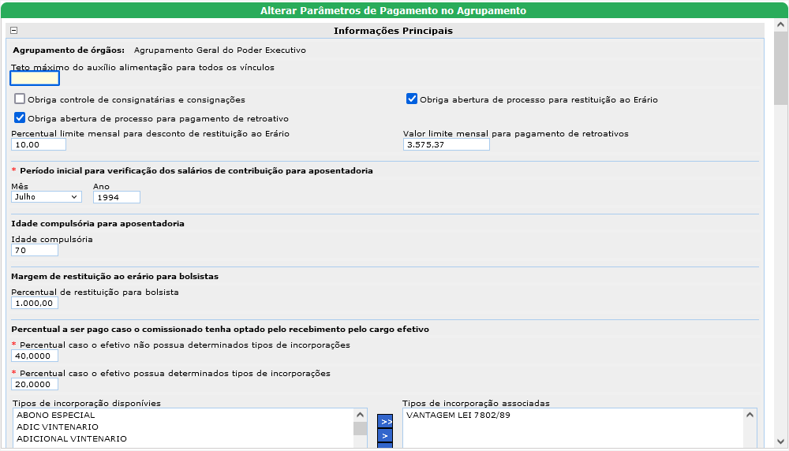
Figura 3 - Tela Alterar

Tela Alterar Parâmetro de Pagamento no Agrupamento (com retificações)
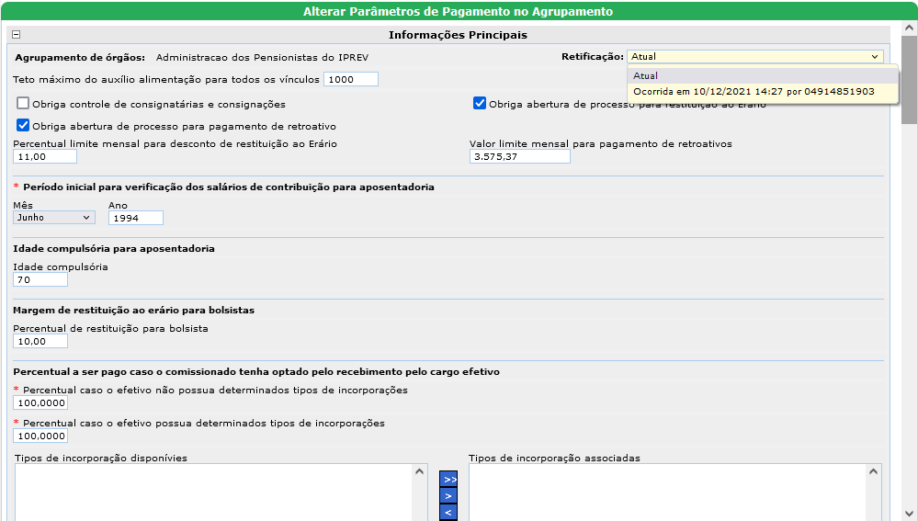
Figura 4 - Tela Alterar com Retificações

Tela Visualizar Parâmetros de Pagamento no Agrupamento Retificados
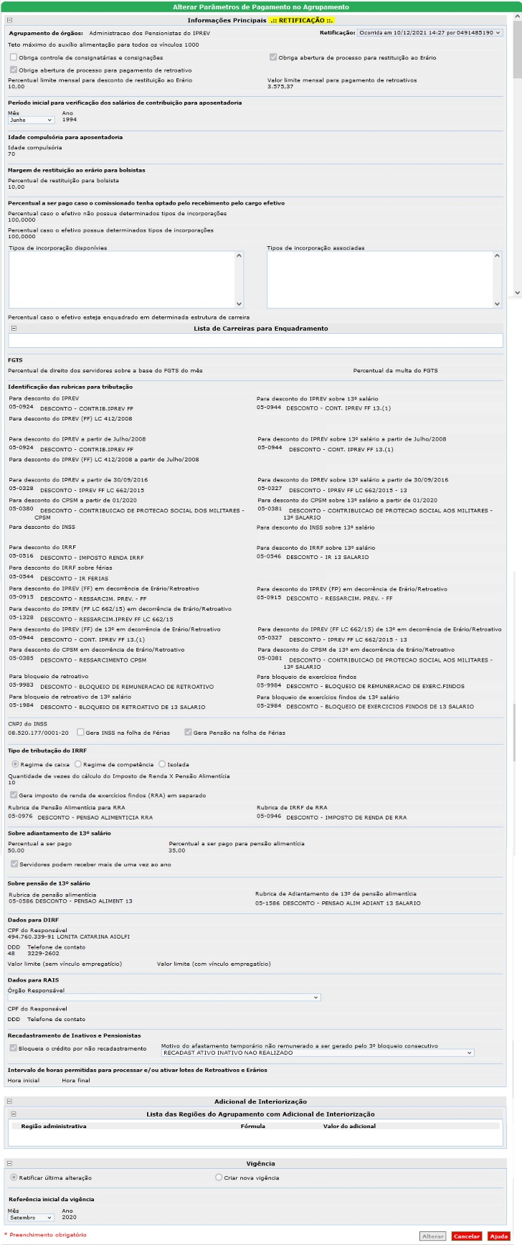
Figura 5 - Tela Visualizar Retificados

Relatório (s)
Será utilizado o padrão do sistema

